БРОСОК В КОЛЬЦО (ШТРАФНОЙ)
Штрафной бросок в баскетболе – бросок, который выполняется игроком по назначению судьи, в случае если соперник нарушил правила по отношению к нему.
Штрафной бросок в кольцо в баскетболе считается отличной возможностью для команды. Он позволяет без сопротивления противника, с удобной позиции, набрать от одного до трех очков. Как правило, такое наказание назначается в том случае, если в момент, когда игрок бросает мяч по кольцу, противник нарушил против него правила. Если мяч после фола попал в кольцо, очки засчитываются, и назначается один бросок в виде штрафа. В остальных случаях – два раза. Но есть одно исключение: если против баскетболиста сфолили, когда он кидал с трехочковой позиции, ему дается три броска в случае не забитого мяча, и один, если он попал в кольцо. Штрафной бросок в баскетболе может назначаться и вследствие других явных нарушений одной из команд. При техническом фоле его делает любой из членов команды. Каждый мяч, забитый со штрафного, приносит одно очко.

Разметка баскетбольной площадки в зоне штрафного броска
Штрафная линия проходит параллельно лицевой. Расстояние между ближними (относительно друг друга) краями этих двух линий равно 5,8 метра. Их середины лежат на одной воображаемой прямой. Длина штрафной линии равна 3,6 метра. Штрафная (ограниченная) зона – выделенная на площадке область, краями которой являются лицевая, штрафная линии и две, соединяющих их. Внешние края штрафной зоны начинаются на расстоянии 3 м от середины лицевой и заканчиваются на конце штрафной линии. Таким образом, ограниченная зона представляет собой трапецию. Однако часто ее рисуют в виде прямоугольника. Данная зона может отличаться по цвету, но должна иметь тот же, что и центральный круг.
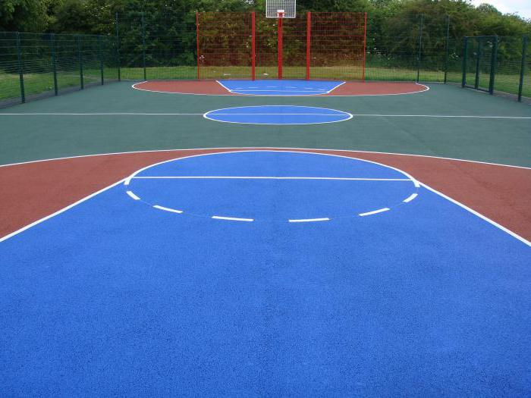
Область штрафного броска – расширенная в сторону центра площадки зона, представляющая собой полукруг, с центром, лежащим посредине линии, с которой осуществляется штрафной бросок в баскетболе. Расстояние от края до края штрафной является диметром этого полукруга. Он же и наносится с другой стороны линии – в ограниченной зоне. Отличие лишь в том, что с этой стороны полукруг наносится пунктиром.
Правила
В каких случаях назначается штрафной бросок, мы выяснили, теперь познакомимся с правилами, регламентирующими его выполнение. Игрок, который выполняет штрафной бросок: Должен стать внутри полукруга, на соответственной линии. Может бросить мяч в корзину любым способом. Мяч должен попасть в корзину сверху или рикошетом от кольца. Должен бросить мяч в течение 5-ти секунд с момента, когда он будет передан судьей. Не должен касаться штрафной линии или площадки за ее пределами до тех пор, пока мяч не окажется в корзине или не дотронется до кольца. Не имеет права имитировать бросок. Теперь рассмотрим правила штрафного броска в баскетболе, касающиеся остальных игроков.
Полосу вдоль штрафной зоны могут занимать максимум пять игроков (2 нападающих и 3 защищающихся). При этом два игрока (нападающий и защищающийся) становятся с одной стороны, а три (нападающий между защищающимися) – с другой. Первая позиция с двух сторон должна быть занята противниками игрока, бросающего штрафной.
Игроки, которые стоят вдоль штрафной зоны, не имеют права:
1. Занимать неверные позиции.
2. Покидать свою позицию до тех пор, пока мяч не будет выпущен из рук бросающего игрока. Касаться мяча, прежде чем он ударится об кольцо, или будет очевидным тот факт, что он не попадет в корзину.
3. Касаться щита и корзины в период, когда мяч находится в контакте с кольцом.
4. Выбивать мяч из корзины снизу.
5.Осуществлять какие-либо действия после броска, если за ним следует еще один или два.
Штрафной бросок в баскетболе и какие-либо действия, связанные с ним, заканчиваются, когда мяч:
- Попадает в корзину.
- Касается пола.
- Выходит за пределы площадки.
Как делается бросок
Существует несколько популярных техник выполнения штрафного броска:
- двумя руками снизу,
- одной рукой с плеча, двумя руками от груди и другие.
На сегодняшний день большинство игроков делает бросок одной рукой от плеча. Вторая рука лишь придерживает мяч.
Техника штрафного броска
В баскетболе идеальный бросок делается всем телом. Сочетание маха руками и сгибания ног позволяет добиться хорошего результата и повторять его каждый раз. Прежде чем выполнить бросок, нужно расслабиться, опустить руки и вдохнуть, посмотрев на цель. Затем не спеша нужно бросить мяч. Лучшая стойка для удачного броска – ноги немного согнуты в коленях, а стопы располагаются на ширине плеч. При этом руки должны тянуться к корзине. Размер баскетбольного мяча позволяет удобно контролировать его на стадиях броска. Движение начинается всей рукой, продолжается кистью и заканчивается кончиками пальцев. В завершающей стадии пальцы подкручивают мяч.

ЗАДАНИЕ
1. Сколько игороков могут занимать полосу вдоль штрафной зоны?
2. Когда заканчивается «штрафной бросок»?
3. Параллельно чему проходит штрафная линия?

